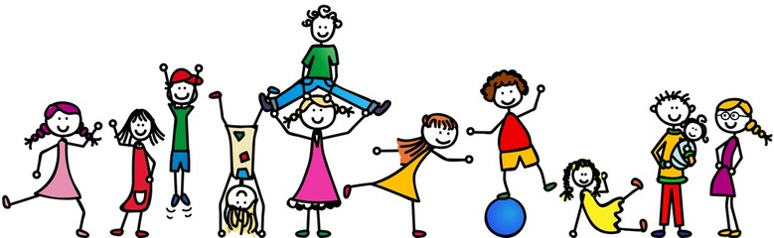

**Eltern-Kind-Turnen**

Dienstags von 15.30 – 17.00 Uhr

1,5 bis 4 Jahre

Gemeinsam mit einem Erwachsenen kannst du hier die verschiedenen Bewegungslandschaften entdecken. Im Hintergrund läuft Musik und du darfst nach Lust und Laune krabbeln, rennen, klettern, rutschen und noch vieles mehr.

Wir haben einen offenen Anfang und beenden unsere Stunde mit einem Abschlusslied und anschließendem Abbau.

Teilnehmerzahl: 15

Derzeit ist die Gruppe leider voll.